

Lern-/Lehrunterlagen  
  
Siemens Automation Cooperates with Education (SCE) | Ab Version V15.1

**siemens.de/sce**

TIA Portal Modul 020-112

SIMIT Prozesssimulation –

Kopplung mit SIMATIC S7-1500 / OPC UA

**Passende SCE Trainer Pakete zu dieser Lern-/Lehrunterlage**

SIMATIC Steuerungen mit SIMATIC STEP 7 V15.1

* **SIMATIC ET 200SP Distributed Controller CPU 1512SP F-1 PN Safety**

Bestellnr.: 6ES7512-1SK00-4AB2

* **SIMATIC CPU 1516F PN/DP Safety mit Software**

Bestellnr.: 6ES7516-3FN00-4AB2

* **SIMATIC S7 CPU 1516 PN/DP mit Software**Bestellnr.: 6ES7516-3AN00-4AB3
* **SIMATIC CPU 1512C-1 PN mit Software**Bestellnr.: 6ES7512-1CK00-4AB6
* **SIMATIC CPU 1512C-1 PN mit Software und PM 1507**Bestellnr.: 6ES7512-1CK00-4AB1
* **SIMATIC CPU 1512C-1 PN mit Software und CP 1542-5 (CP PROFIBUS)**Bestellnr.: 6ES7512-1CK00-4AB7
* **SIMATIC CPU 1512C-1 PN mit Software, PM 1507 und CP 1542-5 (CP PROFIBUS)**Bestellnr.: 6ES7512-1CK00-4AB2

SIMIT Simulation Platform

* **SIMIT Simulation Platform mit Dongle V10.0**

Bestellnr.: 6DL8913-0AK00-0AS5

* **Upgrade SIMIT Simulation Platform V10.0**

Bestellnr.: 6DL8913-0AK00-0AS6

* **Demoversion SIMIT Simulation Platform V10.0**

Download: [support.industry.siemens.com/cs/ww/de/ps/17120/dl](https://support.industry.siemens.com/cs/ww/de/ps/17120/dl)

**SIMATIC STEP 7 Software for Training**

* **SIMATIC STEP 7 Professional V15.1 - Einzel-Lizenz**Bestellnr.: 6ES7822-1AA05-4YA5
* **SIMATIC STEP 7 Professional V15.1 - 6+20er Klassenraumlizenz**Bestellnr.: 6ES7822-1BA05-4YA5
* **SIMATIC STEP 7 Professional V15.1 - 6+20er Upgrade-Lizenz**Bestellnr.: 6ES7822-1AA05-4YE5
* **SIMATIC STEP 7 Professional V15.1 - 20er Studenten-Lizenz**Bestellnr.: 6ES7822-1AC05-4YA5

Bitte beachten Sie, dass diese Trainer Pakete ggf. durch Nachfolge-Pakete ersetzt werden.

Eine Übersicht über die aktuell verfügbaren SCE Pakete finden Sie unter:[siemens.de/tp](http://www.siemens.de/sce/tp)

**Fortbildungen**

Für regionale Siemens SCE Fortbildungen kontaktieren Sie Ihren regionalen SCE Kontaktpartner:

[siemens.de/sce/contact](http://www.siemens.de/contact)

**Weitere Informationen rund um SCE**

[siemens.de/sce](http://www.siemens.de/sce)

**Verwendungshinweis**  
Die SCE Lern-/Lehrunterlage für die durchgängige Automatisierungslösung Totally Integrated Automation (TIA) wurde für das Programm “Siemens Automation Cooperates with Education (SCE)“ speziell zu Ausbildungszwecken für öffentliche Bildungs- und F&E-Einrichtungen erstellt. Siemens übernimmt bezüglich des Inhalts keine Gewähr.

Diese Unterlage darf nur für die Erstausbildung an Siemens Produkten/Systemen verwendet werden.

D. h. Sie kann ganz oder teilweise kopiert und an die Auszubildenden/Studierenden zur Nutzung im Rahmen deren Ausbildung/Studiums ausgehändigt werden. Die Weitergabe sowie Vervielfältigung dieser Unterlage und Mitteilung Ihres Inhalts ist innerhalb öffentlicher Aus- und Weiterbildungsstätten für Zwecke der Ausbildung oder im Rahmen des Studiums gestattet.

Ausnahmen bedürfen der schriftlichen Genehmigung durch Siemens<mailto:>. Alle Anfragen hierzu an [scesupportfinder.i-ia@siemens.com](mailto:scesupportfinder.i-ia@siemens.com).

Zuwiderhandlungen verpflichten zu Schadensersatz. Alle Rechte auch der Übersetzung sind vorbehalten, insbesondere für den Fall der Patentierung oder GM-Eintragung.

Der Einsatz für Industriekunden-Kurse ist explizit nicht erlaubt. Einer kommerziellen Nutzung der Unterlagen stimmen wir nicht zu.

Wir danken der TU Dresden und der Fa. Michael Dziallas Engineering und allen weiteren Beteiligten für die Unterstützung bei der Erstellung dieser SCE Lern-/Lehrunterlage.

**Inhaltsverzeichnis**

1 Zielstellung 5

2 Voraussetzung 5

3 Benötigte Hardware und Software 6

4 Theorie 7

4.1 SIMIT V10 7

5 Einstellungsvoraussetzungen in Windows 10 8

5.1 Leserecht auf dem SIMIT-Verzeichnis 8

6 Aufgabenstellung 10

7 Planung 10

8 Strukturierte Schritt-für-Schritt-Anleitung 11

8.1 Dearchivieren eines vorhandenen Projekts im TIA Portal 11

8.2 SIMIT-Anwendung mit Kopplung „PLCSIM Advanced“ anlegen 21

8.3 Starten eines vorhandenen SIMIT-Projektes mit Kopplung „OPC UA Client“ zu einer CPU1516F als OPC UA-Server 30

9 Weiterführende Information 41

SIMIT PROZESSSIMULATION – Kopplung mit SIMATIC S7-1500   
via OPC UA

# Zielstellung

In den folgenden Seiten wird gezeigt, wie in der Prozesssimulationssoftware SIMIT eine Kopplung zu einer SIMATIC S7-1500 via OPC UA eingerichtet werden kann.

Weiterhin wird gezeigt, in welcher Reihenfolge vorhandene SIMIT-Projekte mit dieser Kopplungsvariante zusammen mit einem TIA Portal-Projekt zur Simulation einer Programmlösung gestartet werden können.

# Voraussetzung

Dieses Kapitel baut auf das Kapitel „SCE_DE_092-300 OPC UA mit SIMATIC S7-1500 als OPC-Server …“ auf. Zur Durchführung dieses Kapitels können Sie z.B. auf das folgende Projekt zurückgreifen: „sce-092-300-opc-ua-s7-1500 ...“.

# Benötigte Hardware und Software

**1** Engineering Station: Voraussetzungen sind Hardware und Betriebssystem   
(weitere Informationen siehe Readme/Liesmich auf den TIA Portal Installations-DVDs)

**2** Software SIMATIC STEP 7 Professional im TIA Portal – ab V15.1

**3** Software SIMIT – ab V10.0 Update 1 (mit Dongle oder im Demo-Modus)

**4** Steuerung SIMATIC S7-1500, z.B. CPU 1516F-3 PN/DP –   
ab Firmware V2.6 mit Memory Card

**5** Ethernet-Verbindung zwischen Engineering Station und Steuerung

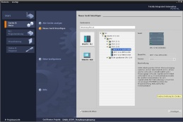

**2** SIMATIC STEP 7 Professional (TIA Portal) ab V15.1



**3** SIMIT – ab V10.0 Update 1



**1** Engineering Station

**5** Ethernet-Verbindung

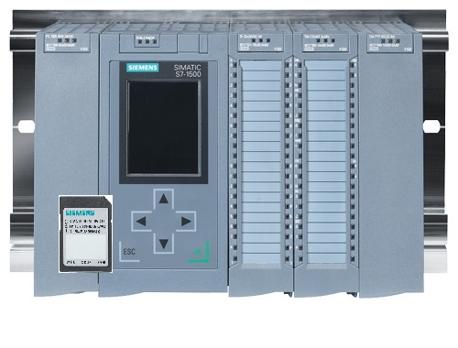

**4** Steuerung SIMATIC S7-1500

# Theorie

## SIMIT V10

SIMIT ist eine Prozesssimulationssoftware und hat folgende Verwendungsmöglichkeiten:

* Komplette Anlagensimulation
* Simulation von Signalen, Geräten und Anlagenverhalten
* Ein- und Ausgabesimulator von Testsignalen für eine Automatisierungssteuerung
* Test und Inbetriebnahme von Automatisierungssoftware

SIMIT bietet die folgenden Bestandteile, um eine Simulation zu erstellen:

* **Diagramm**

Zum Aufbau einer Simulation setzt man die in den Bibliotheken vorhandenen Komponenten auf dem Diagrammeditor zusammen und trägt passende Parameter ein.

* **Visualisierung**

Visualisierungen geben einen Überblick über die Signale Ihrer Anlage. Signale werden mit Controls (Eingabe- und Anzeigeobjekte) und grafischen Objekten visualisiert.

* **Kopplung**

Die Kopplung ist die Schnittstelle zum Automatisierungssystem und wird zum Signalaustausch benötigt. Neben Kopplungen zu PLCSIM, PLCSIM Advanced, PRODAVE, … gibt es hier auch eine Kopplung mit SIMIT als OPC UA-Client.

**Demo-Modus**

Mit dem Demo-Modus können Sie sich einen Eindruck von der Handhabung und Leistungsfähigkeit von SIMIT verschaffen, ohne eine gültige Lizenz zu besitzen.

SIMIT hat im Demo-Modus jedoch nur einen eingeschränkten Funktionsumfang.

Im Demo-Modus lassen sich bereits erstellte Modelle öffnen, simulieren und ändern. Es können auch neue Modelle erstellt werden. Die Modelle im Demo-Modus sind nur auf dem Rechner ablauffähig, auf denen diese erstellt wurden.

SIMIT Simulation im Demo-Modus ist auf 45 Minuten beschränkt, anschließend muss die Simulation erneut gestartet werden.

Hinweis:   
 – Weitere Details und Informationen finden Sie in den Handbüchern, die unter  
 [support.automation.siemens.com](http://support.automation.siemens.com/) geladen werden können.

# Einstellungsvoraussetzungen in Windows 10

Bevor in der Prozesssimulationssoftware SIMIT eine Kopplung zu einer SIMATIC S7-1500 über OPC-UA eingerichtet werden kann, müssen die folgenden Einstellungen in Windows 10 überprüft werden.

## Leserecht auf dem SIMIT-Verzeichnis

Der auf dem Rechner angemeldete Benutzer muss Leserechte für den folgenden Laufwerkspfad haben:

C:\ProgramData\Siemens\Automation\SIMIT\8.0\PKI\own\private

* Navigieren Sie mit dem „Explorer“ von Windows 10 in das angegebene Verzeichnis C:\ProgramData\Siemens\Automation\SIMIT\8.0\PKI\own\private  
  ( → Explorer → C → ProgramData → Siemens → Automation → SIMIT→ 8.0 → PKI → own → private)

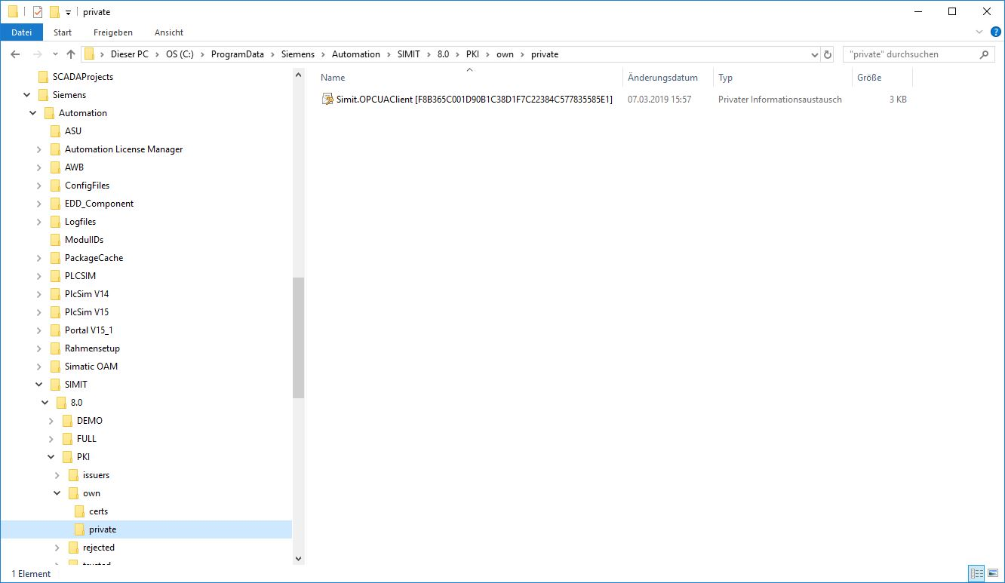

* Sollten Sie die hier gezeigte Meldung erhalten, können Sie durch einen Klick auf „Fortsetzen“ den Zugang auf diesen Ordner freigeben. Das funktioniert jedoch nur, wenn Sie Administratorrechte auf dem Rechner haben. Sollte dies nicht der Fall sein, so müssen Sie sich an Ihren Administrator wenden. ( → Fortsetzen)

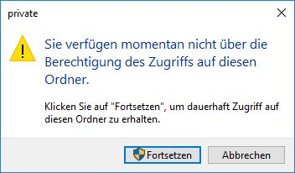

# Aufgabenstellung

Es soll eine SIMIT-Simulation angelegt werden mit einer Kopplung zu SIMATIC S7-1500 via OPC UA. Dabei soll auf die Symbole der Ein- und Ausgänge in der SIMATIC S7-1500 zugegriffen werden.

# Planung

Zuerst wird ein vorhandenes TIA Portal-Projekt mit aktiviertem OPC UA-Server dearchiviert.

Daraufhin erfolgen folgende Anpassungen:

* Sämtliche FBs und DBs werden aus dem Projekt entfernt, da die dort angelegten Variablen sonst als Signale importiert werden.
* In den Variablentabellen darf das Attribut „Schreibbar aus HMI/OPC UA“ bei den SPS-Ausgängen nicht gesetzt sein. Ansonsten werden diese in SIMIT als SPS-Eingänge importiert.
* Die E/A-Adressen, die über SIMIT simuliert werden sollen, dürfen nicht als Hardwarebaugruppen vorhanden sein. Dementsprechend entfernt man sämtliche betroffene E/A-Baugruppen.

Schließlich wird die Hardwarekonfiguration mit den Variablentabellen noch in die Steuerung geladen.

Als Nächstes wird ein SIMIT-Projekt angelegt und dort eine neue Kopplung „OPC UA Client“ zur SIMATIC S7-1500 erstellt.

Anschließend erfolgt der Import der E/A-Adressen über OPC UA aus der SIMATIC S7-1500.

Zur Simulation einer Programmlösung wird zuerst ein vorhandenes TIA Portal-Projekt mit aktiviertem OPC UA-Server geöffnet und in die SIMATIC S7-1500 geladen.

Jetzt wird das SIMIT-Projekt geöffnet und zum Testen der Programmlösung gestartet.

# Strukturierte Schritt-für-Schritt-Anleitung

Hier finden Sie eine Anleitung, wie Sie die Planung umsetzen können. Bei fortgeschrittenen Kenntnissen reicht die Bearbeitung der nummerierten Schritte aus. Andernfalls empfiehlt sich die Orientierung an den nachfolgenden Schritten der Anleitung.

## Dearchivieren eines vorhandenen Projekts im TIA Portal

* Bevor Sie auf das Projekt „sce-092-300-opc-ua-s7-1500…“ aus dem Kapitel „SCE_DE_092-300-OPC UA-S7-1500“ zugreifen können, müssen Sie dieses dearchivieren. Zum Dearchivieren eines vorhandenen Projekts müssen Sie aus der Projektansicht heraus unter → Projekt → Dearchivieren das jeweilige Archiv aussuchen. Bestätigen Sie Ihre Auswahl anschließend mit Öffnen.

(→ Projekt → Dearchivieren → Auswahl eines .zap-Archivs … → Öffnen)

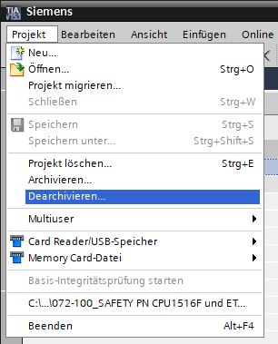

* Als Nächstes kann das Zielverzeichnis ausgewählt werden, in welches das dearchivierte Projekt gespeichert werden soll. Bestätigen Sie Ihre Auswahl mit „OK“.   
  ( → Zielverzeichnis … → OK)
* Sämtliche FBs und DBs müssen aus dem Projekt entfernt werden, da die dort angelegten Variablen sonst als Signale importiert werden. Hier werden jegliche Programmbausteine aus dem Projekt gelöscht, indem diese markiert und mit der rechten Maustaste anklickt werden. Die Entfernung wird in der Auswahl „Löschen“ bestätigt. ( → CPU_1516F → Programmbausteine → Löschen)

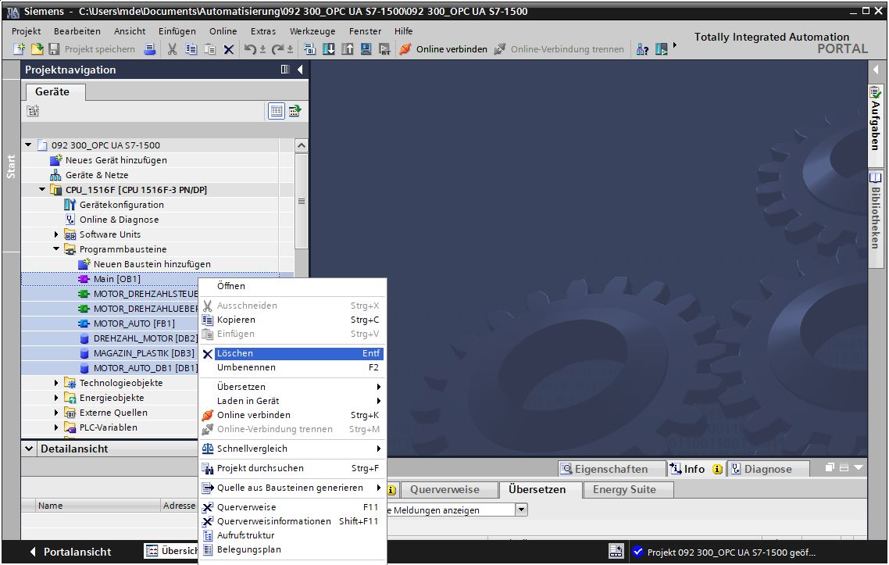

* In den Variablentabellen darf das Attribut „Schreibbar aus HMI/OPC UA“ bei den SPS-Ausgängen nicht gesetzt sein. Ansonsten werden diese in SIMIT als SPS-Eingänge importiert. Öffnen Sie die „Variablentabelle_Sortieranlage“ und wählen Sie hier bei allen Ausgangssignalen das Attribut „Schreibbar aus HMI/OPC UA“ ab. ( → CPU_1516F → PLC-Variablen → Variablentabelle_Sortieranlage →  Schreibbar aus HMI/OPC UA)

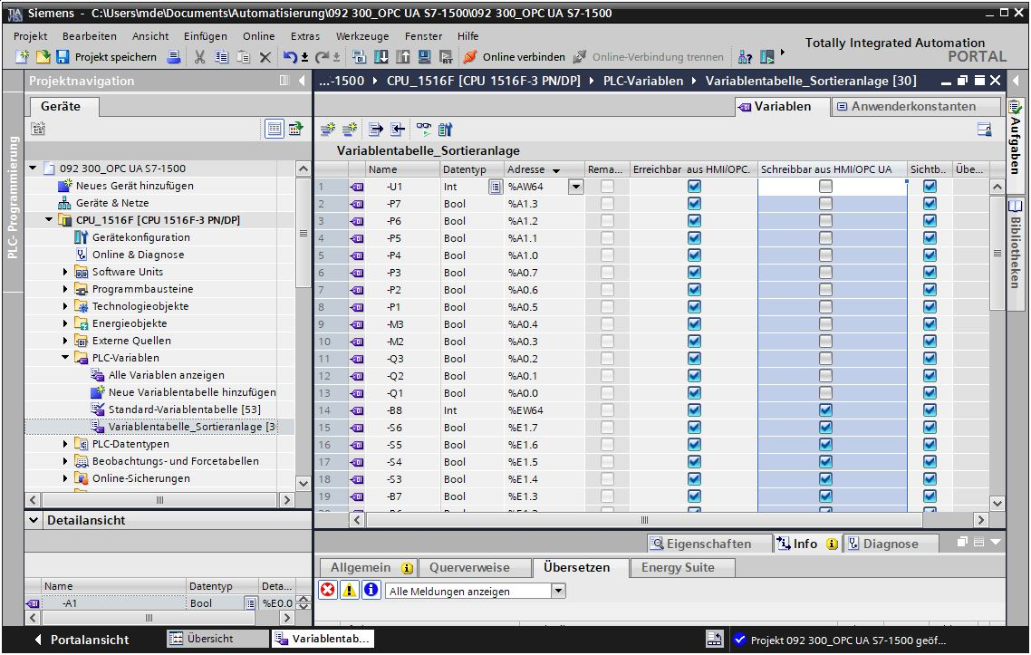

* Die E/A-Adressen, die über SIMIT simuliert werden, dürfen nicht als Hardwarebaugruppen vorhanden sein. Dementsprechend müssen sämtliche E/A- Baugruppen durch das Markieren und Klicken mit der rechten Maustaste entfernt werden. Die Entfernung wird in der Auswahl mit „Löschen“ bestätigt. ( → CPU_1516F → Gerätekonfiguration → Löschen)

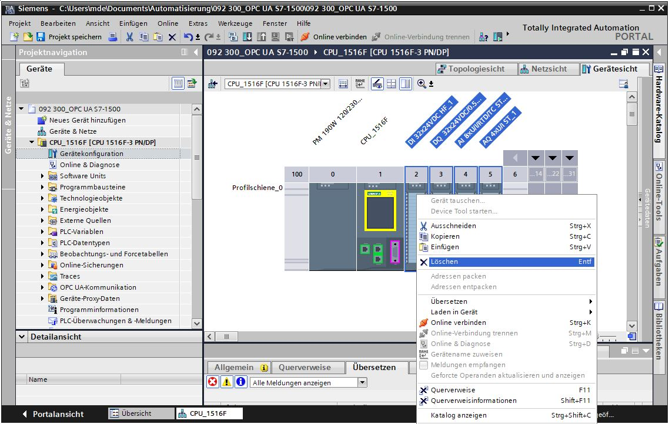

* Daraufhin klicken Sie auf den Ordner „CPU_1516F“ und wählen im Menü erst das Symbol „051“ und anschließend das Symbol „052“ für Übersetzen an.   
  (→ CPU_1516F → 051 → 052)

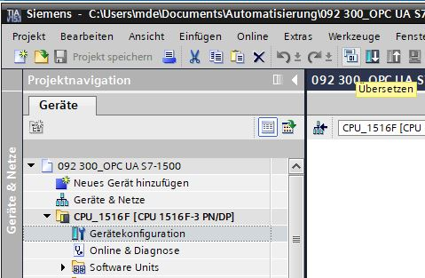

* Um Ihre gesamte CPU zu laden, markieren Sie nun den Ordner → „CPU_1516F [CPU1516F-3 PN/DP]“ und klicken auf das Symbol „0009“ → „Laden in Gerät“.

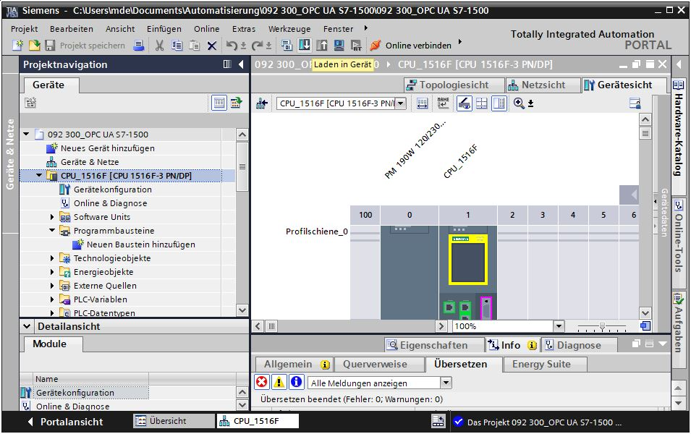

* Kurz darauf öffnet sich der Manager zur Konfiguration von Verbindungseigenschaften (Erweitertes Laden).

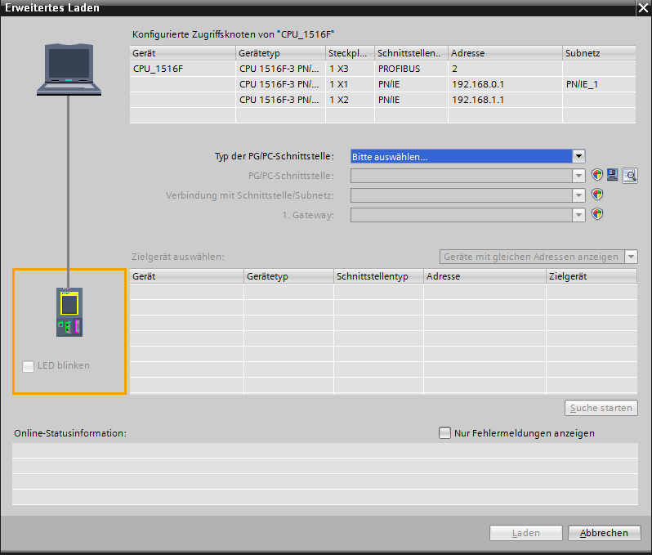

* Als Erstes muss die Schnittstelle korrekt ausgewählt werden. Dies erfolgt in drei Schritten.  
  → Typ der PG/PC-Schnittstelle → PN/IE

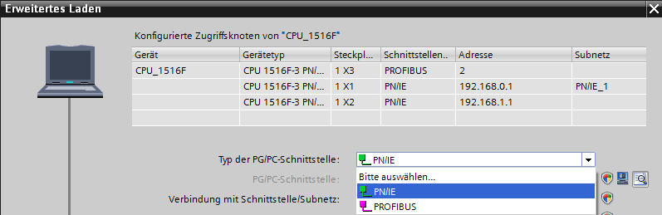

→ PG/PC-Schnittstelle → hier: Intel(R) Ethernet Connection I217-LM

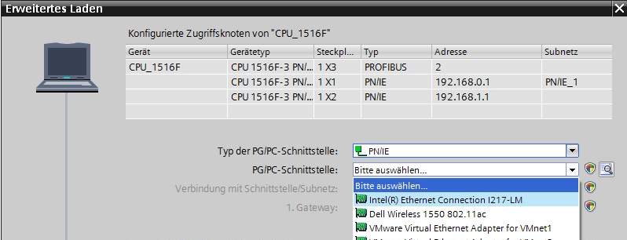

→ Verbindung mit Schnittstelle/Subnetz → „PN/IE_1“

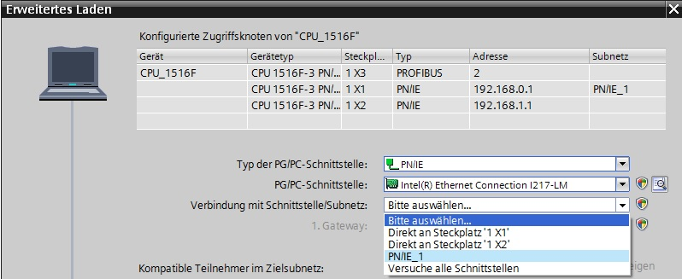

* Anschließend muss das Feld → „Alle kompatiblen Teilnehmer anzeigen“ aktiviert und die Suche nach den Teilnehmern im Netz mit einem Klick auf den Button →  gestartet werden.

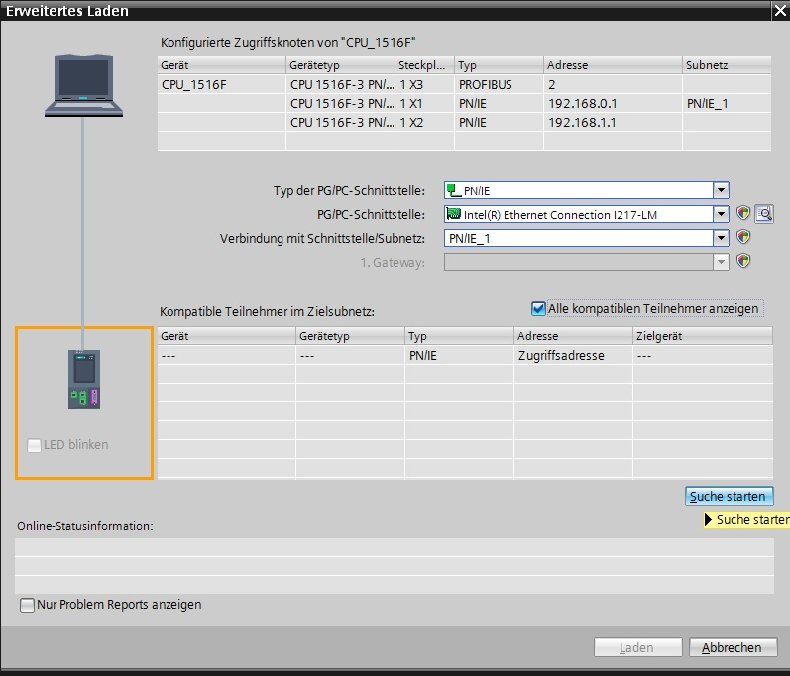

* Wird die Steuerung in der Liste der Zielgeräte angezeigt, so muss diese vor dem Start des Ladens ausgewählt werden. (→ CPU1516F-3 PN/DP → Laden)

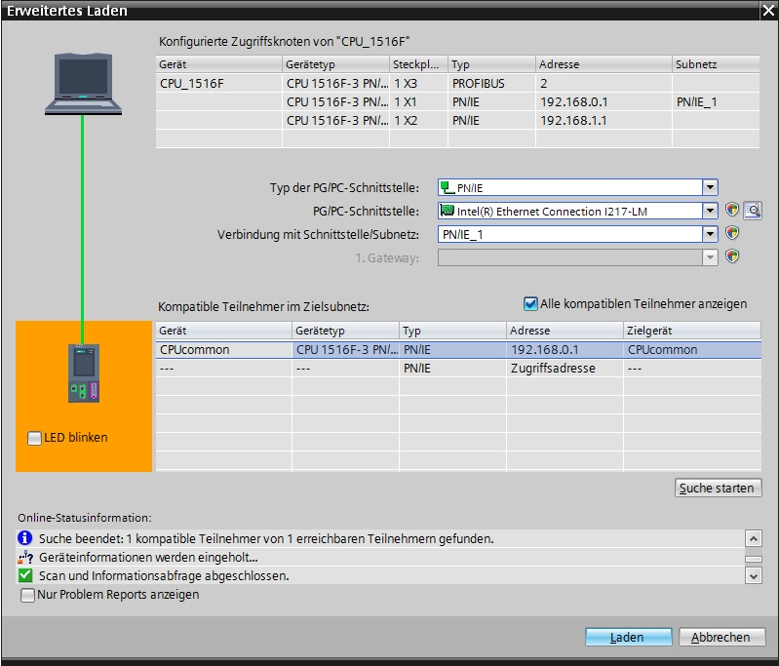

* Sie erhalten zunächst eine Vorschau. Bestätigen Sie die vorgeschlagenen Aktionen und fahren Sie mit → „Laden“ fort.

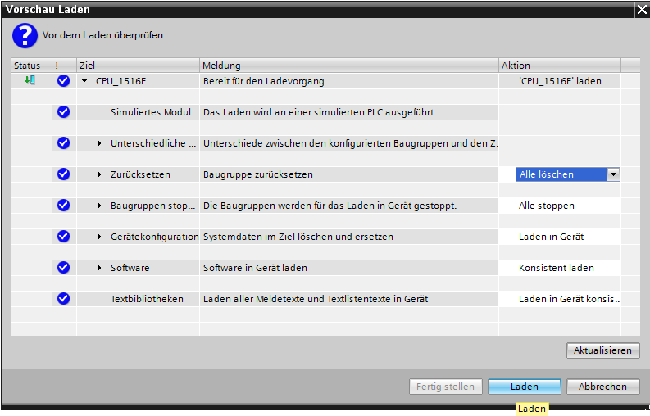

Hinweis:   
 – In der „Vorschau Laden“ sollte in jeder Zeile das Symbol  zu sehen sein. Weitere Hinweise   
 erhalten Sie in der Spalte „Meldung“.

* Nun wird die Option → „Baugruppe Starten“ angewählt bevor mit → „Fertig stellen“ der Ladevorgang abgeschlossen werden kann.

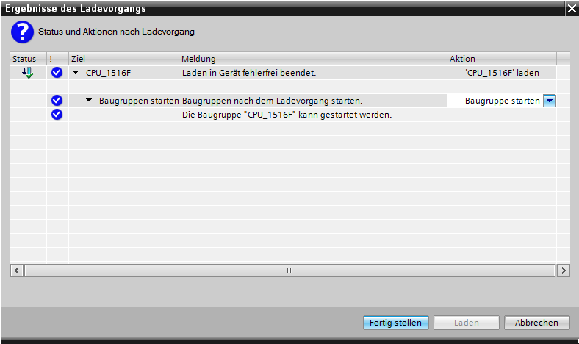

## SIMIT-Anwendung mit Kopplung „PLCSIM Advanced“ anlegen

* Starten Sie SIMIT vom Desktop Ihres Rechners mit einem Doppelklick auf das Logo für die Anwendung „SIMIT SP“ ( → SIMIT SP)



* Erstellen Sie ein neues Projekt „020-112_SIMIT S7-1500 OPC UA“. ( → Neues Projekt erstellen → 020-112_SIMIT S7-1500 OPC UA → Erstellen)

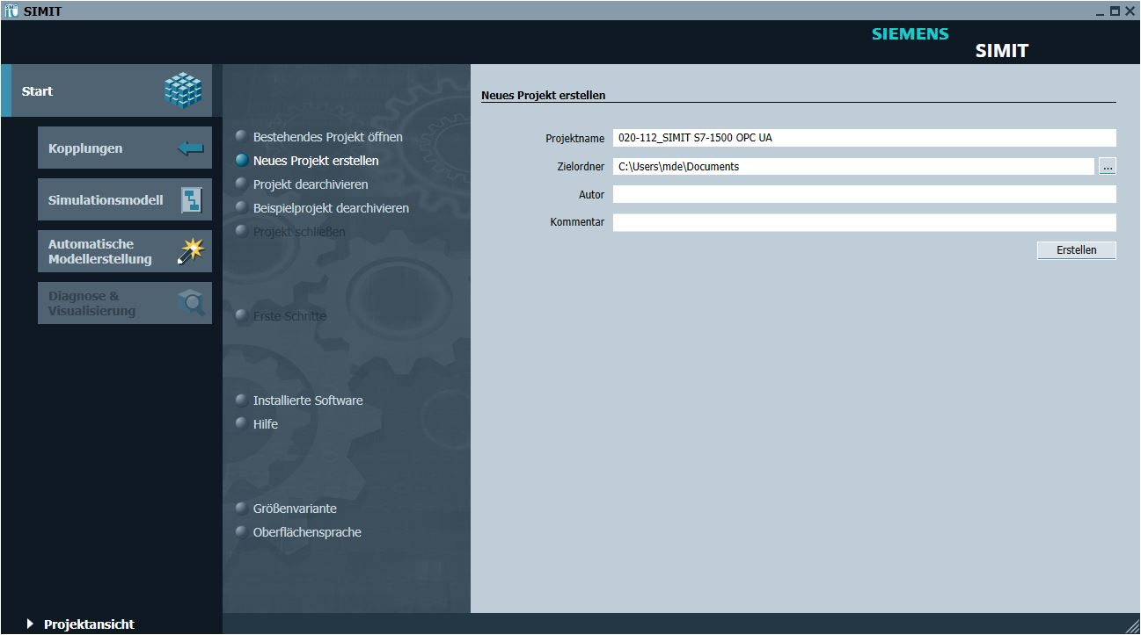

* Wechseln Sie jetzt in die “Projektansicht”. ( → Projektansicht)

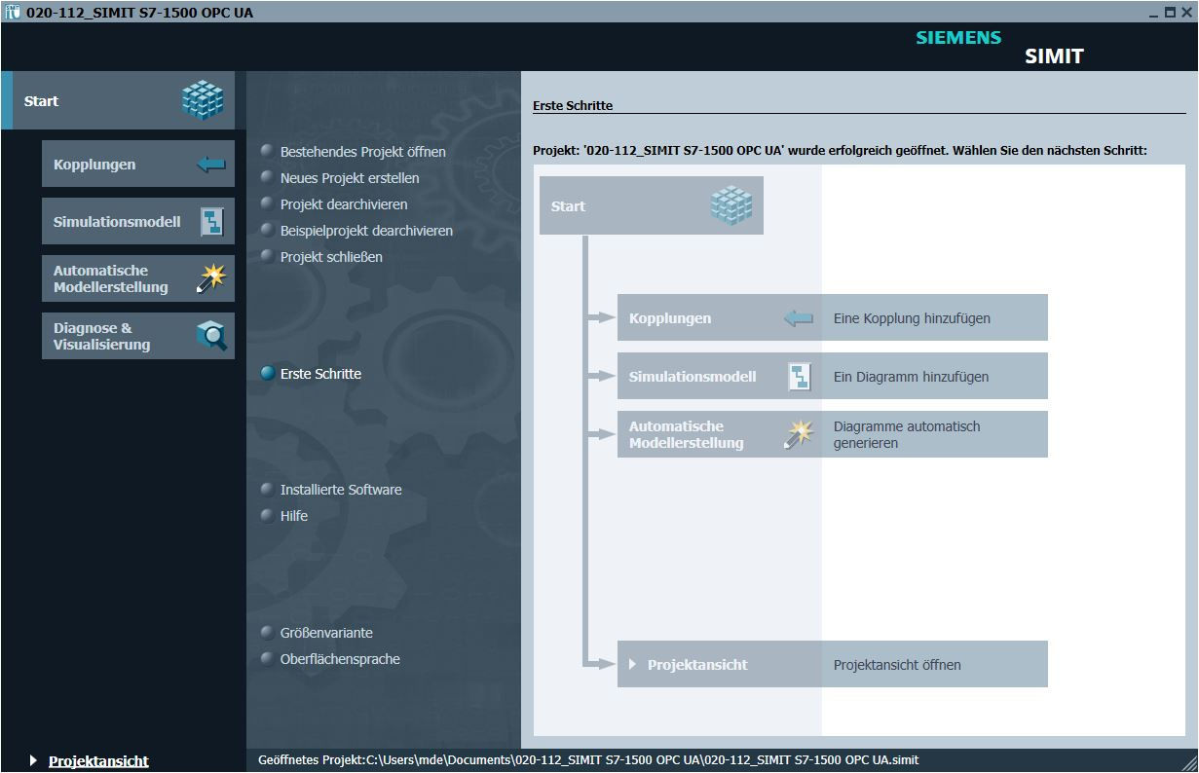

* Legen Sie für Ihr Projekt unter “Kopplungen” eine “Neue Kopplung” “OPC UA Client” an.   
  (→ Kopplungen → Neue Kopplung → OPC UA Client → OK)

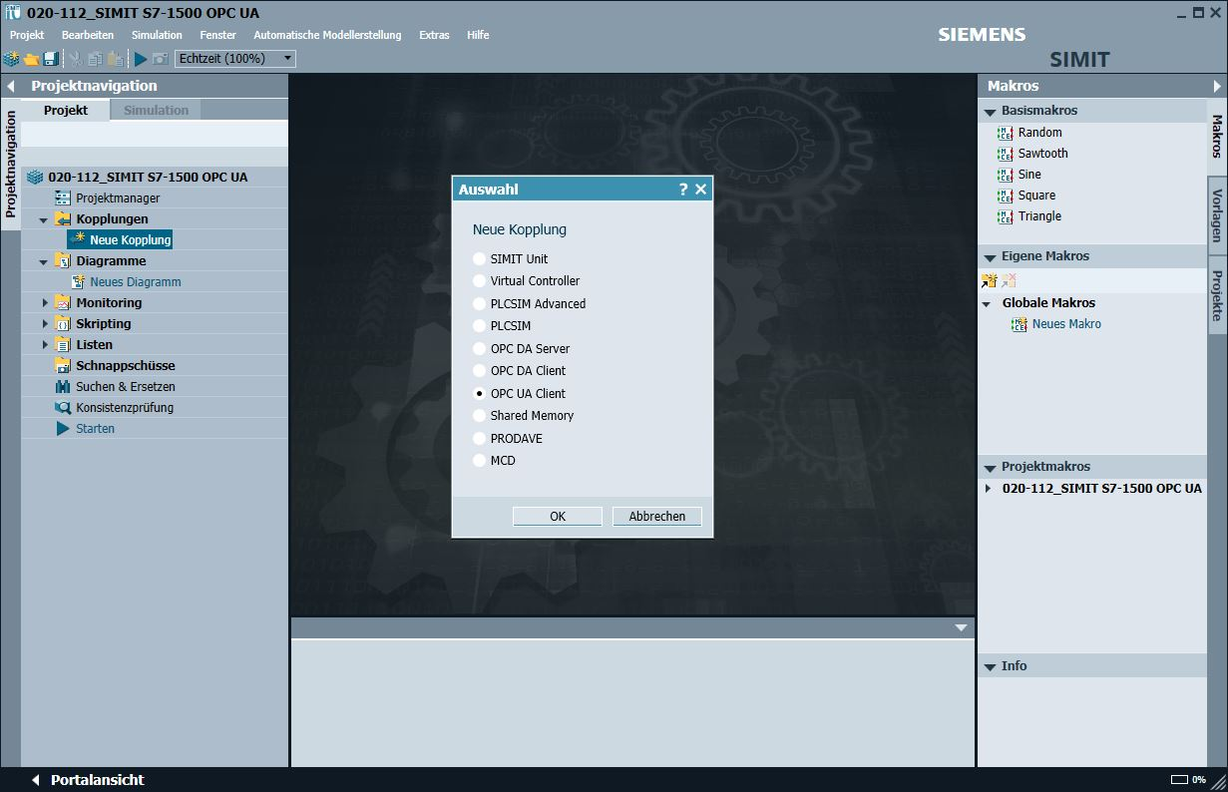

* Wechseln Sie nun in das TIA Portal und öffnen dort, in dem vorher bereits dearchivierten Projekt „092-300_OPC UA S7-1500“, die „Gerätekonfiguration“. Wählen Sie hier die CPU und kopieren in den Eigenschaften unter OPC UA die Adresse des dort aktivierten OPC UA- Servers. (→ 092-300_OPC UA S7-1500 → Gerätekonfiguration → CPU_1516F → Eigenschaften → OPC UA → Allgemein → Server-Adressen → opc-tcp://192.168.0.1:4840 → Kopieren)

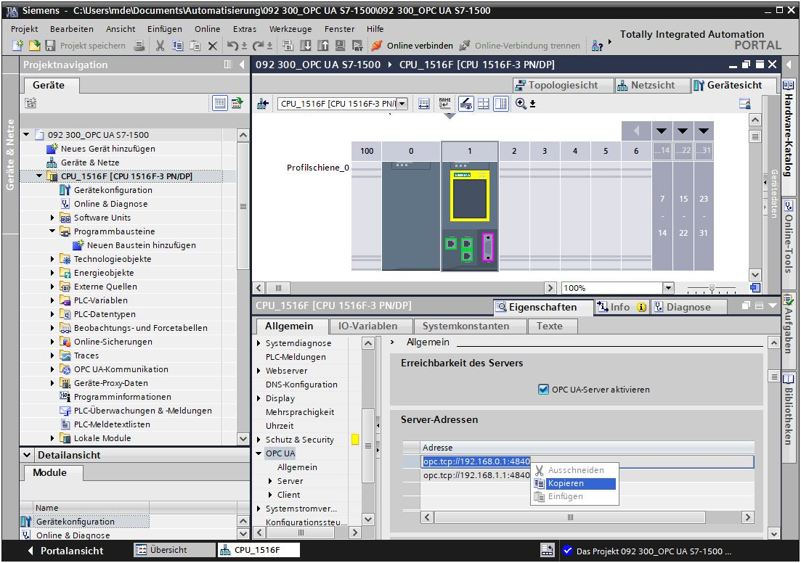

* Fügen Sie die vorher kopierte OPC UA Server-Adresse der CPU 1516F in SIMIT bei der „Kopplung“ „OPC UA Client“ als „OPC UA Server URL“ ein. (→ SIMIT → Kopplungen → OPC UA Client → Eigenschaften → OPC UA Server URL → Einfügen)

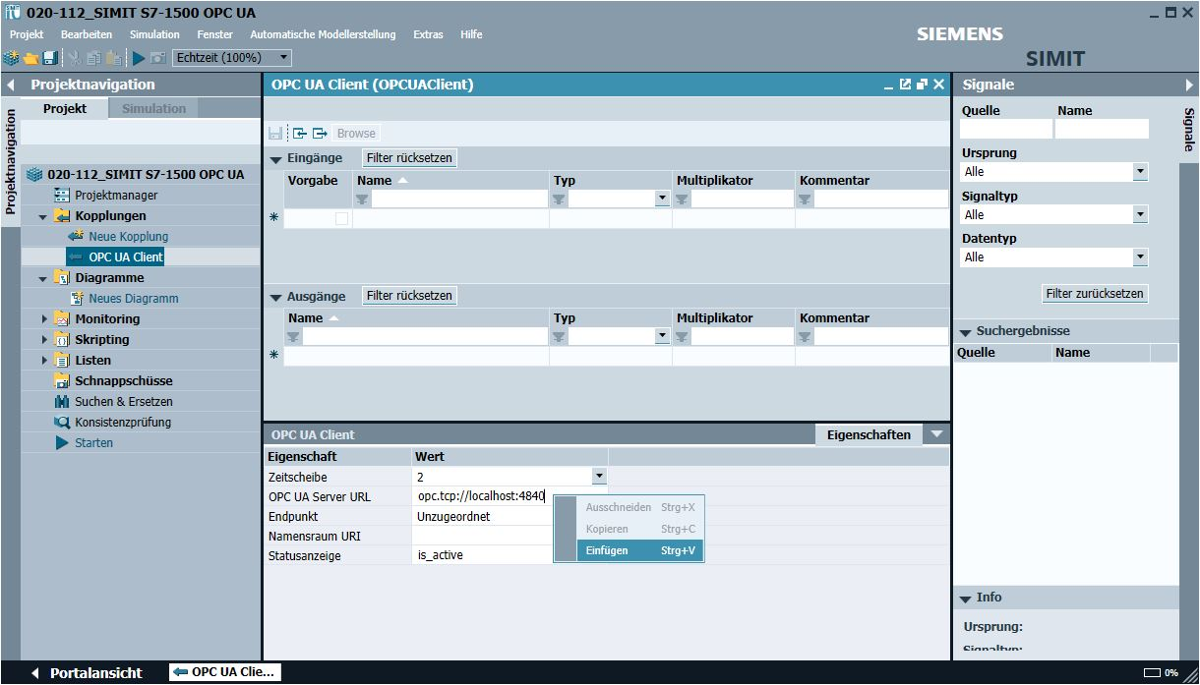

* Wählen Sie unter „Eigenschaften“ bei „Endpunkt“ und „Namensraum URI“ die unten gezeigten Einstellungen aus. (→ Eigenschaften → Endpunkt → Namensraum URI)

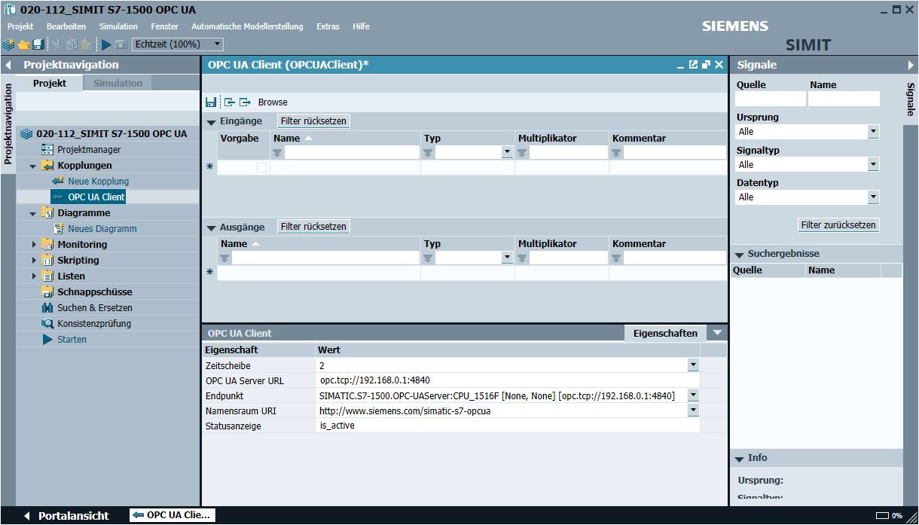

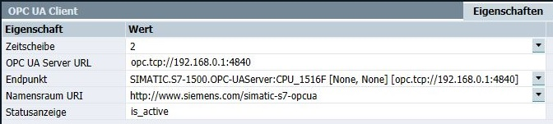

Hinweis:   
 – Sollte die folgende Fehlermeldung erscheinen, so müssen Sie die in Kapitel 5 beschriebenen   
 Einstellungsvoraussetzungen in Windows 10 überprüfen.

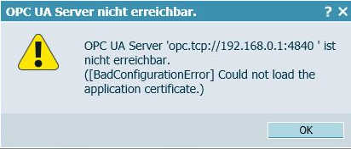

* Wenn Sie nun auf den Button „“ klicken, werden die Eingänge und Ausgänge aus der, vorher in die CPU 1516F geladenen, Variablentabelle importiert und stehen zur weiteren Verwendung in der Simulation zur Verfügung. ( → Browse)

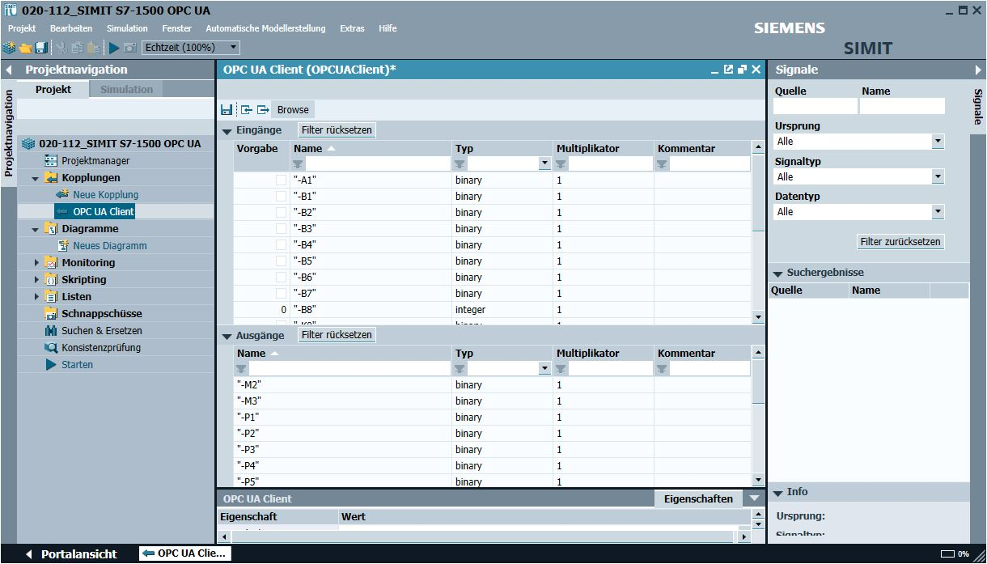

* Wählen Sie nun noch „ Alles Speichern“. ( →  ) Starten Sie jetzt die Simulation mit einem Klick auf „ Starten“. ( →  )

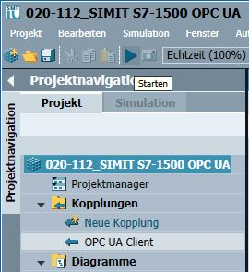

* Nach dem Start der Simulation können Sie in SIMIT den Zugriff auf die Eingänge und Ausgänge der S71500-Station testen.
* Im TIA Portal können Sie in den Variablentabellen durch einen Klick auf das Symbol 00011 sehen, ob der Zugriff funktioniert. ( ® 00011 )
* Mit einem Klick auf „“ wird die Simulation in SIMIT wieder beendet. ( → )

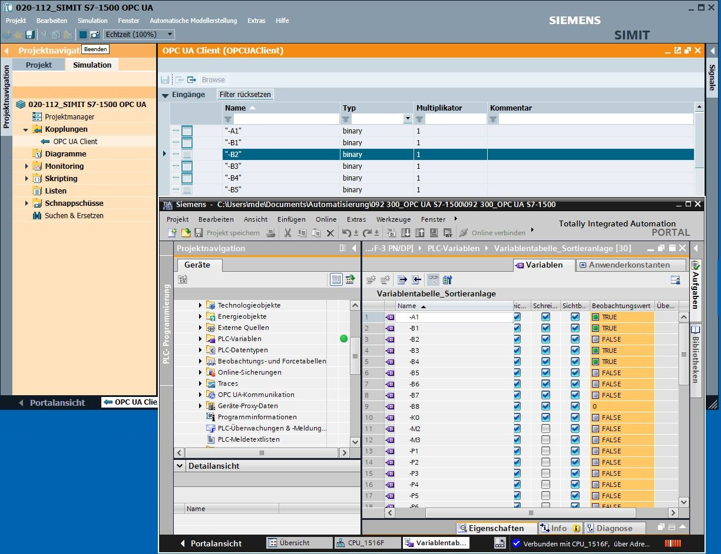

* „Archivieren“ Sie nun das SIMIT-Projekt. (→ Projekt → Archivieren)

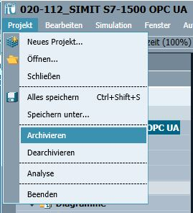

## Starten eines vorhandenen SIMIT-Projektes mit Kopplung „OPC UA Client“ zu einer CPU1516F als OPC UA-Server

* Starten Sie zuerst das „TIA Portal“ vom Desktop Ihres Rechners mit einem Doppelklick auf das Logo für die Anwendung. (→ TIA Portal)

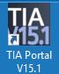

* Öffnen oder dearchivieren Sie das gewünschte TIA Portal-Projekt. Hier wird das Projekt für die Sortieranlage „sce-092-300-opc-ua-s7-1500…“ geöffnet. Wechseln Sie hier in die Projektansicht. ( → Bestehendes Projekt öffnen → sce-092-300-opc-ua-s7-1500… → Öffnen → Projektansicht)

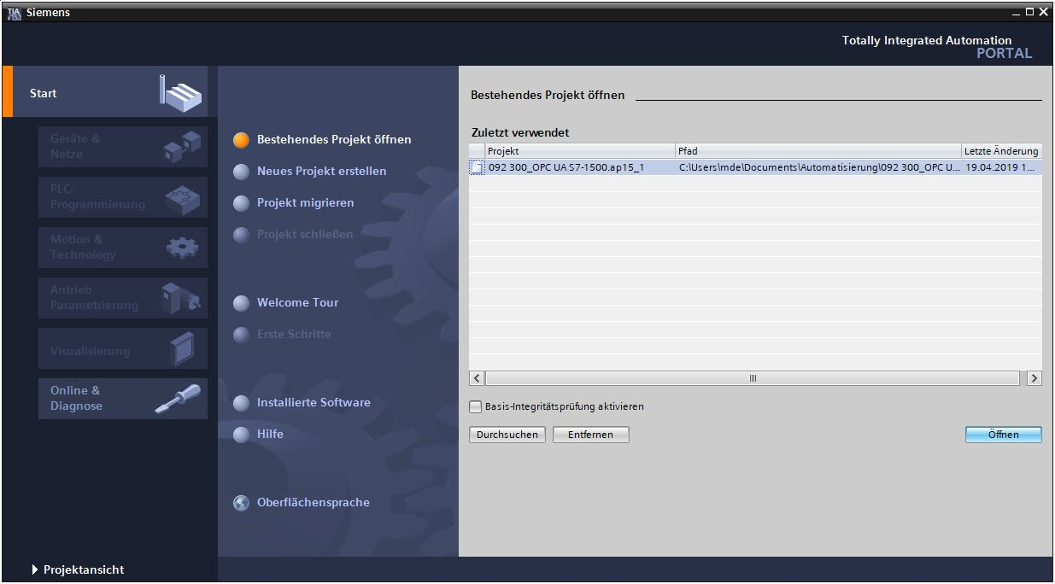

* Um Ihre gesamte CPU zu laden, markieren Sie nun den Ordner → „CPU_1516F [CPU1516F-3 PN/DP]“ und klicken auf das Symbol 0009 → „Laden in Gerät“.



Hinweis:   
 – Die E/A-Adressen, die über SIMIT simuliert werden sollen, dürfen nicht als   
 Hardwarebaugruppen vorhanden sein.

* Kurz danach öffnet sich der Manager zur Konfiguration von Verbindungseigenschaften (Erweitertes Laden).



* Als Erstes muss die Schnittstelle korrekt ausgewählt werden. Dies erfolgt in drei Schritten.

→ Typ der PG/PC-Schnittstelle → PN/IE



→ PG/PC-Schnittstelle → hier: Intel(R) Ethernet Connection I217-LM



→ Verbindung mit Schnittstelle/Subnetz → „PN/IE_1“



* Anschließend muss das Feld → „Alle kompatiblen Teilnehmer anzeigen“ aktiviert und die Suche nach den Teilnehmern im Netz mit einem Klick auf den Button →  gestartet werden.



* Wird die Steuerung in der Liste der Zielgeräte angezeigt, so muss diese ausgewählt werden bevor das Laden gestartet werden kann. (→ CPU1516F-3 PN/DP → Laden)



* Sie erhalten zunächst eine Vorschau. Bestätigen Sie vorgeschlagenen Aktionen und fahren Sie mit → „Laden“ fort.



Hinweis:   
 – In der „Vorschau Laden“ sollte in jeder Zeile das Symbol  zu sehen sein. Weitere Hinweise   
 erhalten Sie in der Spalte „Meldung“.

* Nun wird die Option → „Baugruppe Starten“ angewählt. Danach können Sie mir → „Fertig stellen“ den Ladevorgang abgeschlossen beenden.



* Starten Sie nun SIMIT vom Desktop Ihres Rechners mit einem Doppelklick auf das Logo für die Anwendung „SIMIT SP“ ( → SIMIT SP)



* Öffnen oder dearchivieren Sie das gewünschte Projekt. Hier wird das Projekt für die Sortieranlage „020-112-sce-sortieranlage-s7-1500-opc-ua.simarc“ dearchiviert. ( → Projekt dearchivieren → 020-112-sce-sortieranlage-s7-1500-opc-ua.simarc → Dearchivieren)

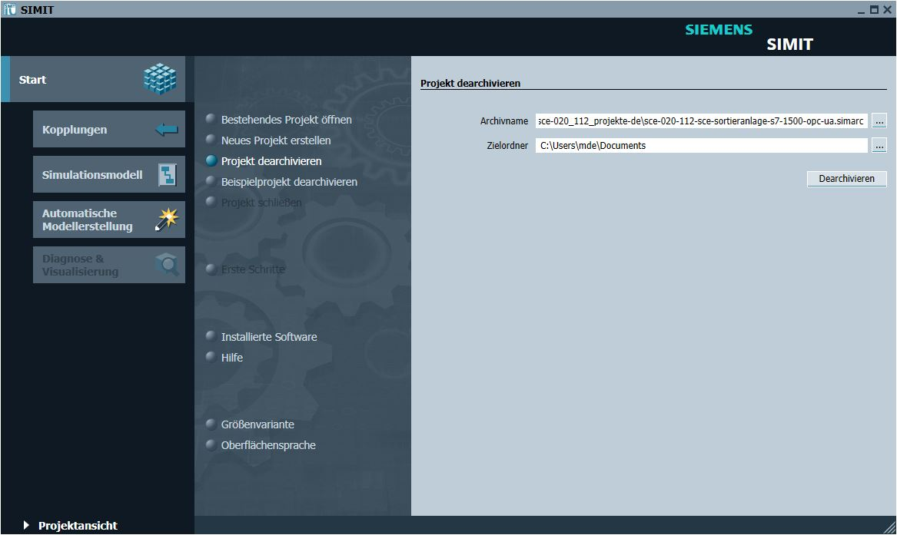

* Bestätigen Sie den Sicherheitshinweis mit „Ja“. ( → Ja)

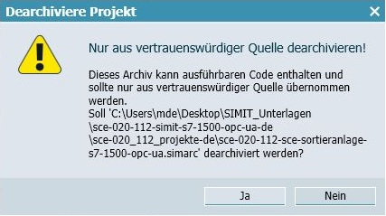

* Wechseln Sie in die „Projektansicht“. ( → Projektansicht)

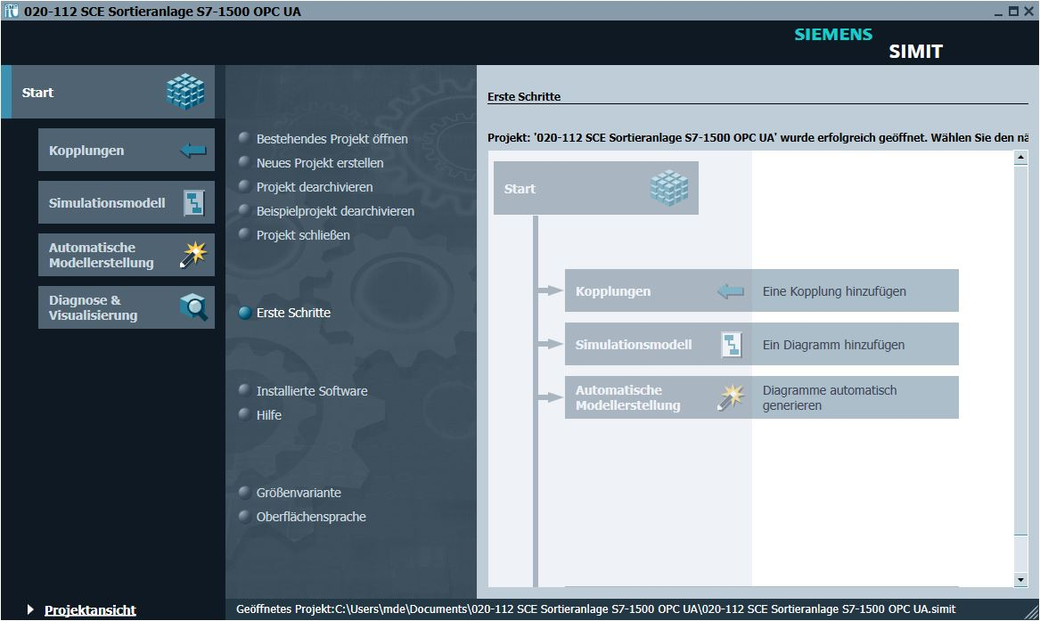

* Öffnen Sie hier per Doppelklick das Diagramm „01_Bedienbild“. ( → 01_Bedienbild)

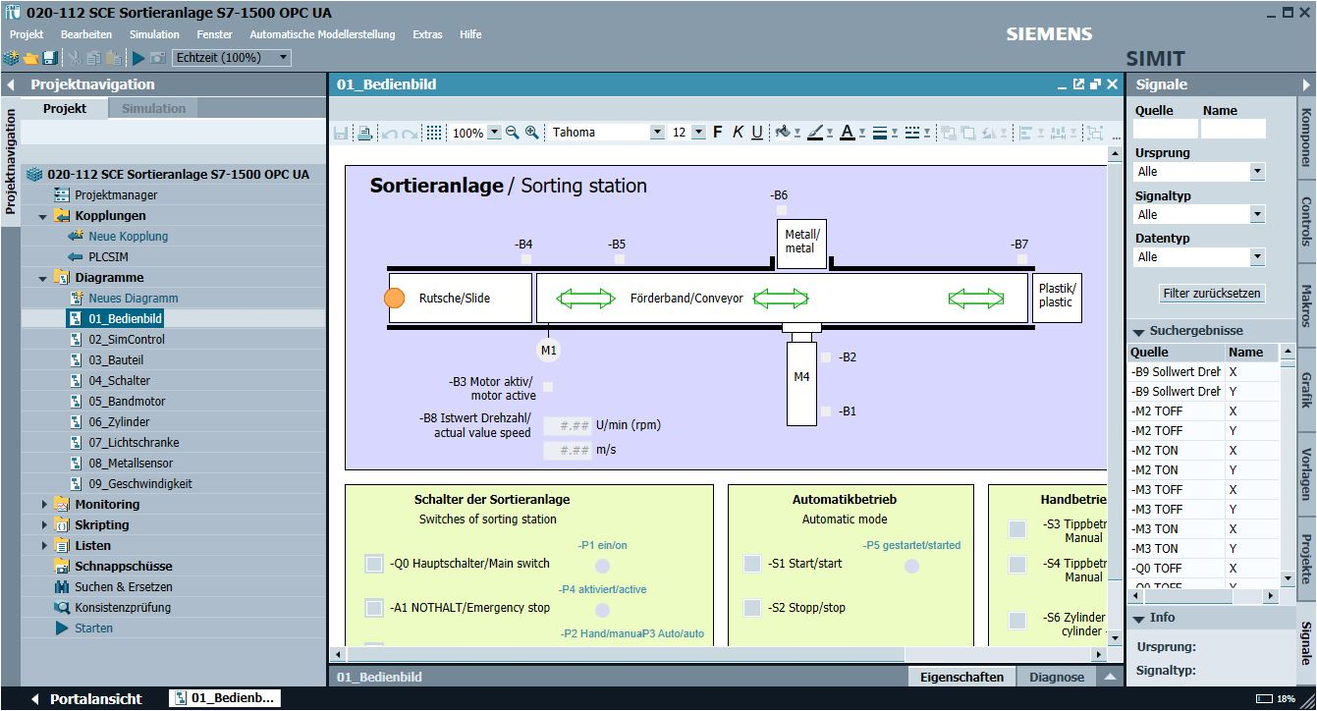

* Wählen Sie „  Alles Speichern“ und „ Starten“ die Simulation. ( →  → )

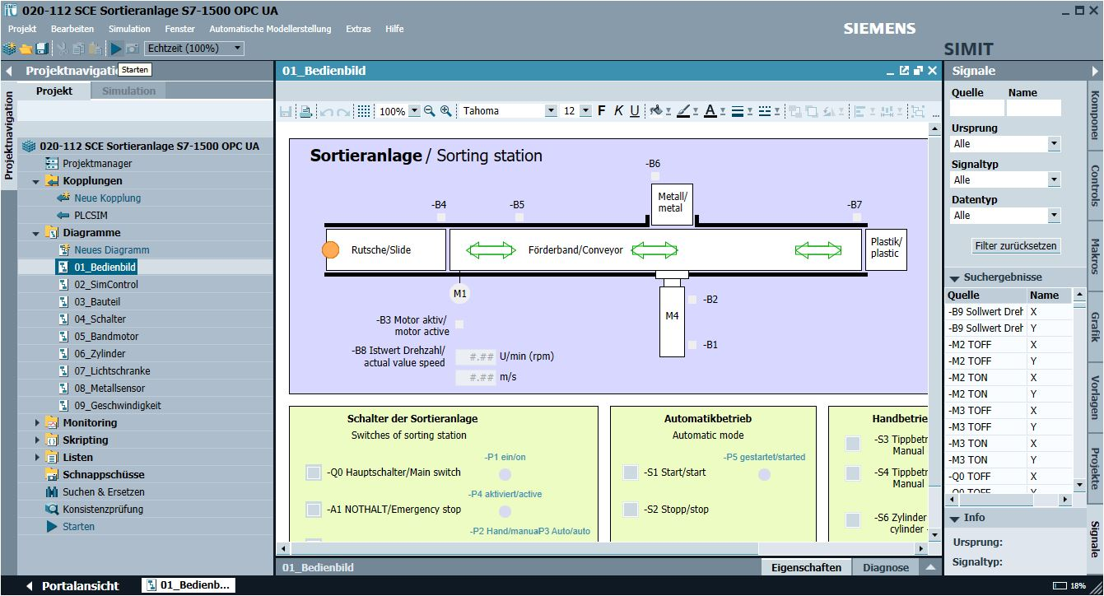

* Die Simulation ist aktiviert. Dies wird durch eine orange Einfärbung der Anwendung angezeigt.

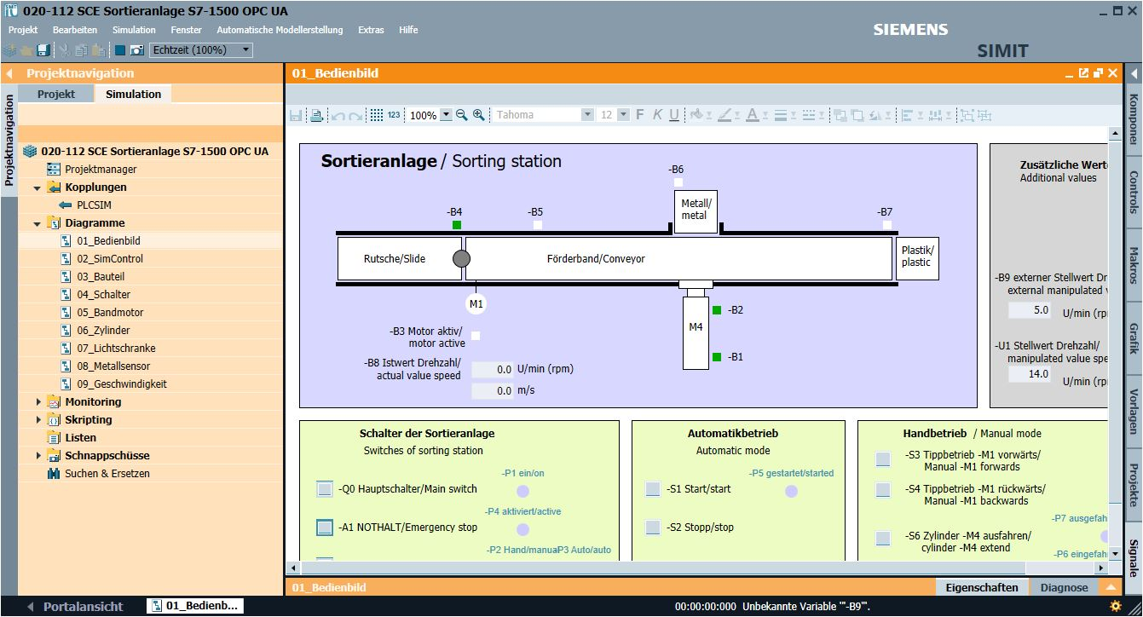

* In SIMIT kann nun die Anwendung getestet werden. Mit einem Klick auf „“ wird die Simulation in SIMIT wieder beendet. ( → )

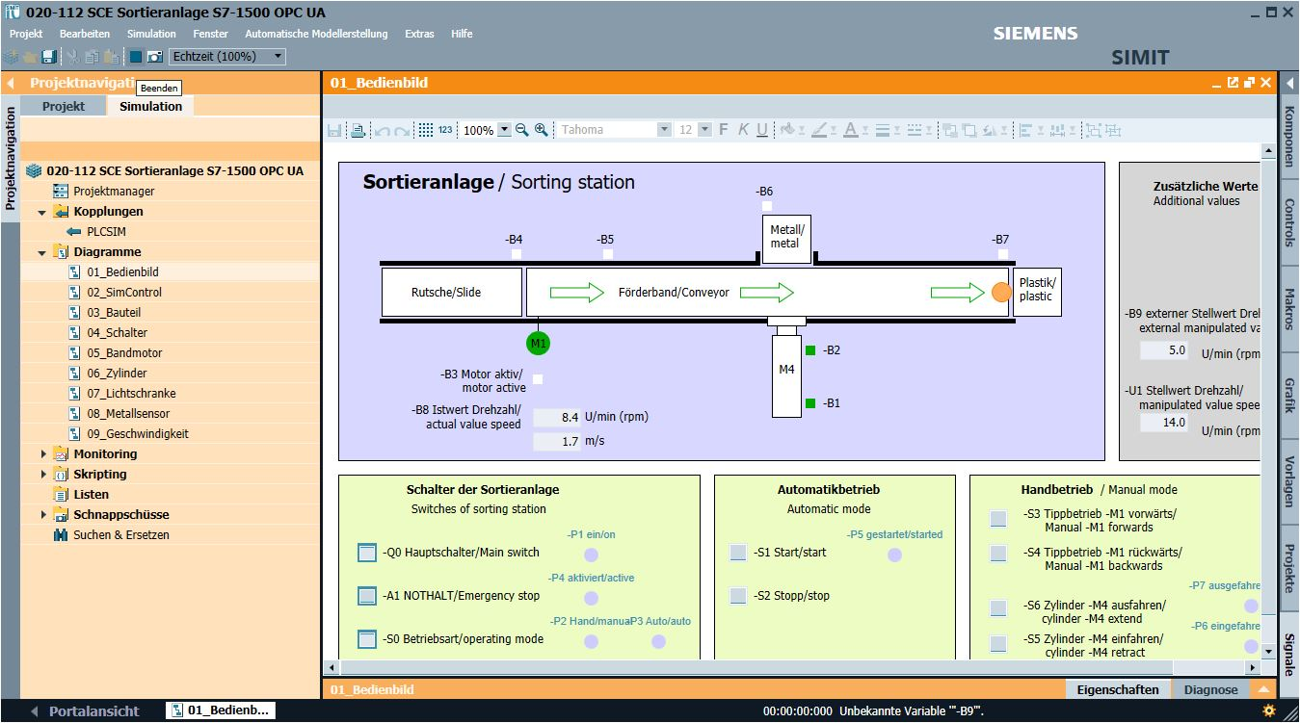

# Weiterführende Information

Zur Einarbeitung bzw. Vertiefung finden Sie als Orientierungshilfe weiterführende Informationen, wie z.B.: Getting Started, Videos, Tutorials, Apps, Handbücher, Programmierleitfaden und Trial Software/Firmware, unter nachfolgendem Link:

[siemens.de/sce/s7-1200](http://www.siemens.de/sce/s7-1200)

**Voransicht „Weiterführende Informationen“**

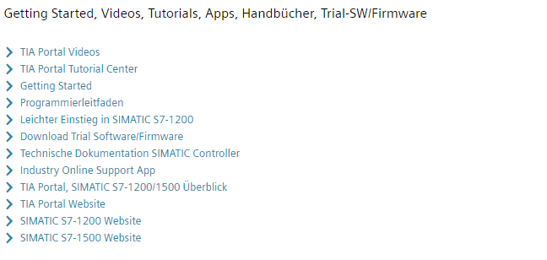

Weitere Informationen

Siemens Automation Cooperates with Education  
**siemens.de/sce**

SCE Lern-/Lehrunterlagen  
**siemens.de/sce/module**

SCE Trainer Pakete  
**siemens.de/sce/tp**

SCE Kontakt Partner   
**siemens.de/sce/contact**

Digital Enterprise  
**siemens.de/digital-enterprise**

Industrie 4.0   
**siemens.de/zukunft-der-industrie**

Totally Integrated Automation (TIA)  
**siemens.de/tia**

TIA Portal  
**siemens.de/tia-portal**

SIMATIC Controller  
**siemens.de/controller**

SIMATIC Technische Dokumentation   
**siemens.de/simatic-doku**

Industry Online Support  
**support.industry.siemens.com**

Katalog- und Bestellsystem Industry Mall   
**mall.industry.siemens.com**

Siemens   
Digital Industries, FA   
Postfach 4848  
90026 Nürnberg  
Deutschland

Änderungen und Irrtümer vorbehalten  
© Siemens 2019

**siemens.de/sce**